P0 与核心循环结构
第一款作品的约束、周循环与事件模型 · v0.7 · 2026-10-30
本文件记录你定下的东西。带【建议】的是我提的，可以划掉；带「待测」的是你把数值留给测试，现在只定顺序。

一 一句话
做一个 LPL 题材的职业生涯模拟小游戏：18 岁入行，208 个比赛周，每周三个行动加一个事件，靠六维与可见概率走到结局。目标不是「通关」，是玩家看见熟悉的梗时会心一笑。

二 P0 结论
项 | 你定的
玩家 | 虎扑上关注 LPL 的观众、英雄联盟玩家
单局 | 一次坐下来玩完，1–1.5 小时为宜
投入 | 每周 5 小时
平台 | 只发虎扑 AI 工坊（纯前端网页，内测，需报名）
存档 | 每个比赛周结束存一次；没有读档
为什么是你 | 玩过《峡谷一生》：题材做成了，但荣誉没有兴奋感、没有 LPL 梗文化
首版砍掉 | 不做可玩的比赛系统——比赛以事件出现
成功标准 | 陌生人打开就能玩，1–1.5 小时内能走到一个结局
表 1 P0 的约束与边界
首版是：第一个能发给陌生人的完整版本——从头能玩到尾、没有阻断 bug、能发布。不含打磨，不含后来想加的第二个系统。

三 一周怎么过
每周固定三格行动，抽一个事件，有比赛就打一场，然后结周存档。
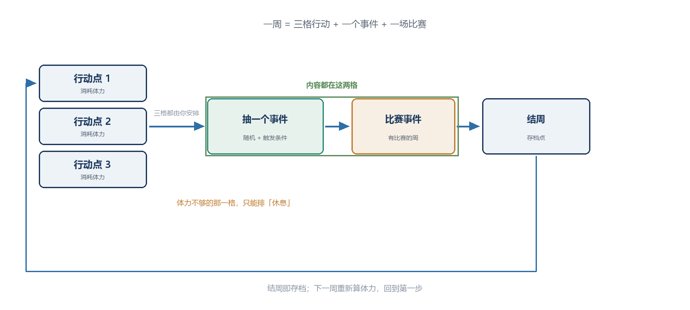
图 1 周循环：内容只在「抽事件」和「比赛」这两格里

八种行动
行动 | 效果 | 消耗 | 解锁
上分 | 操作 · 对线 · 团战 · 意识 ↑ | 体力 | 路人期主力
专项训练 | 指定一项 ↑（比上分集中） | 体力 | 限对线 / 团战 / 意识 / 操作
复盘录像 | 意识 ↑ | 体力 | —
训练赛 | 团战 · 意识 ↑ | 体力 | 签约后
健身 | 体力上限 / 恢复速度 ↑ | 体力 | —
直播 | 金钱 ↑ · 人气 ↑ | 体力 | 路人期主要名气来源
商业活动 | 金钱 ↑↑ · 人气 ↑ | 体力（更多） | 签约后
休息 | 恢复体力 | — | 唯一的恢复手段
表 2 八个行动：三格里排什么，就是你的策略

体力规则
- 每个行动点都要花体力；体力不够支付三格，就不能结周，只能把某一格改成休息。
- 上限靠健身提升；恢复主要靠休息。具体数值全部待测，现在只定「先耗后补」这个顺序。

四 事件
事件分三类，比例按「比赛最多、生活其次、特殊最少」排。
类别 | 多久一次 | 写什么 | 怎么出现
比赛事件 | 最高（有比赛的周） | 一场比赛的选项，影响胜负 | 每周抽
生活事件 | 次之 | 训练、采访、转会、队内摩擦 | 按条件抽
特殊事件 | 最低（一年一两次） | 写死年份或条件的一次性剧情 | 写死，不进随机池
表 3 三类事件：特殊事件与大事件是两个维度，别混
特殊事件 ≠ 大事件。 特殊事件是「只出现一次」，大事件是「有分支、重奖重罚」。两者可以重叠，但要分开记，否则以后分不清是稀有还是重后果。

一个事件长什么样
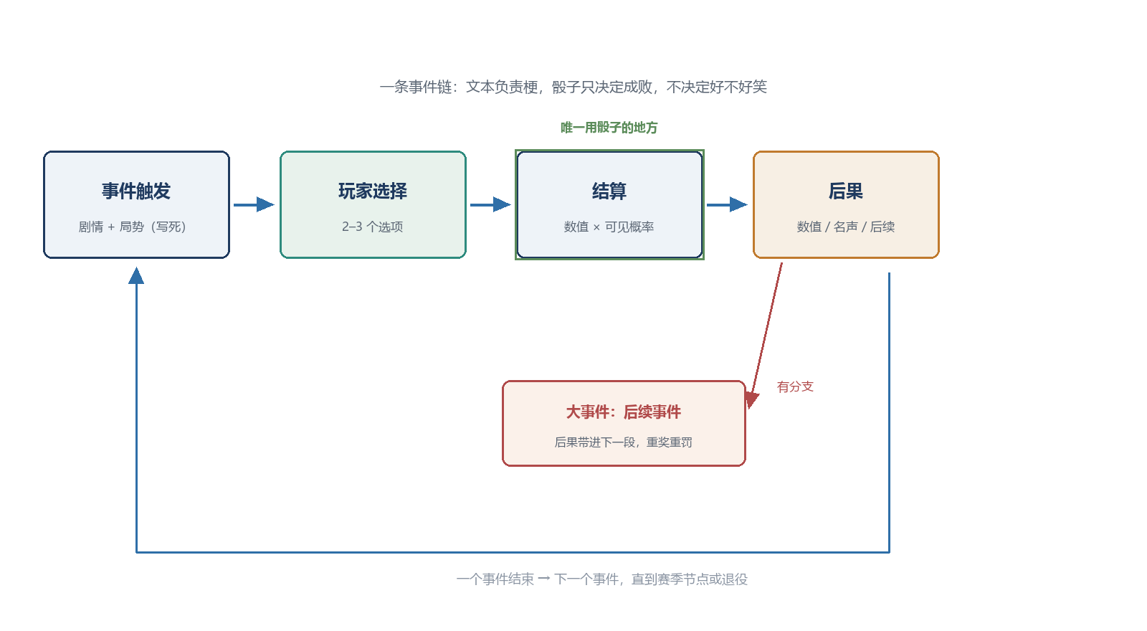
图 2 事件链：文本负责梗，骰子只决定成败
环节 | 你定的规则
篇幅 | 50 字左右，绝对不能长
结构 | 文本场景 + 2–3 个选择；允许开头一句无选择的铺垫
局势 | 事件自带的环境变量，写死；不同事件局势不同
结果 | 可变——选择不同，比赛结果不同
结算 | 个人数值 + 可见概率 → 成败；数值高能弥补高风险
梗 | 无论输赢，文本都带梗；但主战场已经移到反馈池（见第五章）
大小 | 小事件无后续；大事件有分支，结尾重奖重罚
后果 | 只能落在状态表的一格，或写一个标记
必成 / 必败 | 选项不强制掷骰：可以必成，也可以必败
跨类 | 一个事件可以同时是特殊事件和比赛事件（例如「第 3 年那场决赛」）
临时值 | 属性可以「临时 ±」：只在本场比赛内有效，结算后清零，不进存档
表 4 事件的十一条规则

事件怎么被触发
- 分桶：按成长期 / 巅峰期 / 衰退期分开，每桶数量不等。
- 标签：每个事件挂 2–3 个（`#采访` `#下路` `#转会`），条件写成「某标签的事件发生过」。
- 前置标记：大事件必须有前置，否则它不该出现。
- 兜底：过滤后为空，先落回「无条件填充池」抽一条；连它也没有，这周就不抽，直接走三格行动 + 比赛。
示例（我写的，用来说明结构，不是你的文案）：
事件 | 标签 | 阶段 | 触发条件
赛后采访：记者问「下路被压得这么惨，你怎么看」 | #赛后 #采访 #下路 | 成长期 | 无（进无条件池）
复盘：教练让你复看一波团战 | #训练 #中路 | 成长期 | 意识 ≥ 中位
转会期：有队伍私下接触你 | #转会 #大事件 | 巅峰期 | 人气 ≥ 中位 且已触发过 #采访
表 5 条件写法：从左到右就是一条筛选链（阈值先写「中位」，数值待测）
一次抽取：取当前桶 → 去掉已触发的 → 按条件过滤 → 在剩下的里随机抽 → 抽不出就落回无条件池。
权重（你定的）：特殊 : 常规 = 1 : 10。但出现率不是一个数，它由条数稀释：
特殊出现率 ≈ S ÷ (10C + S) （S = 特殊条数，C = 常规条数）
所以常规条数翻倍，特殊就稀一倍。实际频率等事件总数定了再算，现在不拍。倍率没有可查的行业惯例，最终靠测试改。

分支的后果
不同选项带来不同后果：名声（即人气）、伤病、教练信任、心态提升、比赛结果。
首版不做关系系统：教练信任是一个会涨会跌的数值，不是“每个 NPC 单独的好感度”。这条界线要在写事件时就守住。

五 反馈池：笑点在这里
事件只有 50 字，放不下铺垫，所以「会心一笑」由行动结束后那一句话承担：事先写一批短句存着，点的时候随机抽一句。
高光的判定：有一个具体的人，在具体时刻，说了或做了什么。写成「你表现很好」是裁判念成绩；写成「教练合上本子问：什么时候能来」才是场面。
上分·成功：「对面是代练吧，五分钟三杀。」 上分·失败：「连跪三把，弹幕开始刷『就这』。」
直播·成功：「有人送了个飞机，然后撤回了。」

- 结构：按「行动 × 成功 / 失败」两级分，先不做阶段差异（18 岁和 28 岁同一句话，先接受）。
- 量：每个组合 20–30 句，共约 8 个行动 × 2 组 ≈ 320–480 句，每句 20–30 字。
- 防重样：每个行动维护一个「未用队列」，用完再重洗——原则定下，公式等实现时写。
- 特殊性：如果某句话只在特定阶段成立，它就是「特殊句子」，不进池子，写死在那个事件里。

六 状态表 · 场外经济
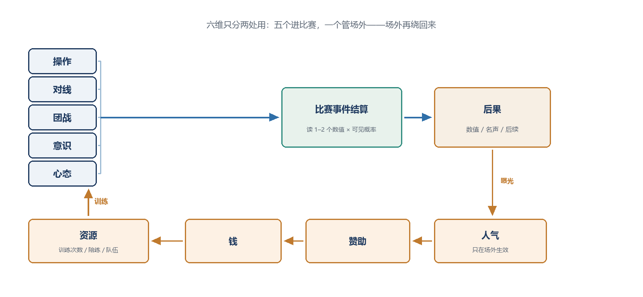
图 3 五个维进比赛，人气管场外，场外再绕回比赛
这张表就是全部状态。 事件、行动的后果只能落进这六个格子，或者写一个标记；写「六维 −」这种指不到位置的，不合格。
状态 | 范围 | 用在哪 | 怎么变
操作 / 对线 / 团战 / 意识 / 心态 | 0–100 | 比赛事件结算，每个事件只读其中一两个 | 行动、事件；心态随年龄变好，也能练出来
人气 | 0–100 | 只在场外生效；也是「名声」 | 直播、商业活动、事件曝光
体力 | 0–999 | 每周三格的支付能力；不够就得休息 | 消耗于行动；靠休息恢复、健身提上限
段位 | 黑铁→王者，隐藏不显示，共 9999 点 | 上分的行为结果；段位越高，六维经验越多 | 上分
金钱 | 0–999999 | 买资源；买不到比赛胜利，也买不到六维 | 直播、商业活动
伤病 | 0–3（严重程度） | 3 = 赛季报销 | 比赛事件与过劳
教练信任 | 0–100 | 能不能上场、能不能打训练赛（出场概率的乘数） | 比赛表现、队内事件
表 6 状态表：六个标量 + 一组六维，封闭集
刻度：18 岁开场五项随机 40–70（心态不随），人气固定 20；小事件 +2～5、大事件 +8～12。段位按现实段位排十档：黑铁 · 青铜 · 白银 · 黄金 · 铂金 · 翡翠 · 钻石 · 大师 · 宗师 · 王者。
段位是隐藏的：玩家看不见点数，所以事件里不许写「你的段位提升了」，只能写它的后果——「有队伍愿意让你去试训了」。
比赛内临时值：事件可以给「临时 ±10」，它只在当场比赛有效，比赛结算后清零，不写进存档——所以它不算第七个状态。
伤病：体力归零仍被强制行动（或比赛失败带伤）就 +1；伤病期间每周扣体力上限，直到恢复。「休息」这个行动因此有了真实代价。
教练信任的硬规则：低到一定值只能替补（能训练、不能首发），更低则下放（无比赛、只训练）。阈值数字待测，结构现在定。
场外链：人气 → 赞助 → 钱 → 资源（训练次数、陪练、更好的队伍）。资源分年度刷新与一次性两类；一次性只给条件，不给上限。

成长怎么算
- 年龄台阶为主：每一年有一个「涨幅上限」，由年龄决定；训练和比赛决定你能不能吃到这个上限。
- 曲线放在成本上，不放在增量上：行动给整数经验，攒够阈值属性 +1；阈值随属性升高而变贵，所以「越高涨越慢」。
- 对外永远是整数：玩家看到的是「操作 57（进度 62/100）」，看不到 +0.36。
- 硬封顶：100 就是 100，继续练不涨。

一次性资源定三种
资源 | 给什么条件 | 挂在哪个系统
更好的住处 | 非比赛期恢复更快（体力 / 心态回升 +） | 体力与心态
更好的外设 | 训练效率小幅提升（成长速率 +） | 成长速率
康复与医疗 | 伤病恢复更快、复发率更低 | 伤病
表 7 一次性资源：每种都必须挂在一个已存在的系统上
年度刷新那边至少要有三档（训练次数、陪练、队医），否则攒钱会变成死钱。

七 时间与结局
18 岁起，8 年；每年 26 个比赛周（春 8 · MSI 4 · 夏 8 · S 赛 6）+ 年末休赛期 4 周，共 208 个比赛周。
生涯三阶段（你定的）：成长期 2 年（18–19 岁）→ 巅峰期 4 年（20–23 岁）→ 衰退期 2 年（24–25 岁），先上后下。
衰退掉的是对线、操作、团战、意识；人气与心态不受影响——心态反而逐年变好。事件池的分桶就按这三段：成长期 = 第 1–2 年，巅峰期 = 第 3–6 年，衰退期 = 第 7–8 年。

结局：模板 + 变量
层 | 由什么决定 | 给玩家什么
主结局（模板） | 六维 + 荣誉 | 一段完整的「你的生涯是什么」
事件尾注（小字） | 你触发过的标记 | 「当年那个选择，让你变成了什么样」
表 8 结局两层：模板负责体量，尾注负责「这一局是我」
荣誉 7 种：联赛冠军、MSI 冠军、S 赛冠军、常规赛 MVP、最佳阵容、最佳新秀、名人堂。每年可拿数量不限，后两个一次性。
荣誉怎么到手（按赛事结算）：联赛冠军 = 春夏积分第一；MSI / S 赛冠军 = 对应决赛事件赢下；MVP 与最佳阵容 = 赛季末按六维排名；最佳新秀 = 第 1 年；名人堂 = 生涯结束时荣誉数达标。
终结只有一个入口：连续两个签约窗口无人可签。单次无人可签只是回到自由人，继续等。窗口数量先按「两个」走，测试再调。
特殊结局一套模板 + 变量（哪一年、什么数值、哪次选择）。它对实现有硬要求：每个事件要带标记，否则尾注生不出来。

八 内容量级（估算）
- 事件：50 字 × 池子大小。总数未定——先写 3 个跑通，再定扩到多少。
- 空池：普通周抽不到事件就不抽（照走三格行动 + 比赛）；另配少量「无条件填充事件」，防止连续几周空着。关键节点（决赛、转会、签约）不依赖池子，用写死的特殊事件。
- 反馈池：8 个行动 × 2 组 × 20–30 句 ≈ 320–480 句，每句 20–30 字。这是文本大头。
- 比赛：208 场，不可能每场独立写——只能靠比赛事件模板池，特殊比赛（决赛级）单独写死。
- 以上都是【估计】，没有一手来源；它们只说明一件事：你的 5 小时/周，主要花在短句上，不在长文上。

九 已知风险（我的判断）
- 50 字封顶 = 事件承载不了情节。 好处是产能可控，坏处是「这一局的记忆点」必须靠事件之外的东西（反馈、荣誉演出）撑起来。
- 梗有保质期。 结构性梗（四保一、下路双人组、世界赛魔咒）比绑定具体选手的耐久；后者还牵涉 IP。
- 钱是唯一的中介。 人气 → 赞助 → 钱 → 资源是一条单链，玩家迟早会发现「只要搞钱就行」。
- 数值分散导致成长感弱。 六维里五维都能涨，单维在几十个事件里只有十来次提升机会——这正是你批评《峡谷一生》「提升太慢」的机制成因。
- 衰退要找得到体感。 玩家得知道自己什么时候从巅峰下滑，否则衰退只是背地里扣数。
- 没有后端 = 内容全写死。 改一句文案也要重新上传、重新过审；所以文案一次要写对，别指望上线后热修。

十 平台给的技术边界（已查证）
项 | 要求
形态 | 纯前端网页：`.zip` / 单个 `.html` / 文件夹，必须有 `index.html`
后端 | 没有后端、数据库、登录鉴权
额度 | 整包 ≤50MB；单个 HTML ≤5MB；图片音视频单个 ≤25MB、合计 ≤100MB；≤300 个文件（总额度自相矛盾，见下
屏幕 | 预览是手机竖屏框，线上注入 `viewport=device-width`；必须做移动端自适应
变现 | 只有 IAA 广告，由创作者勾选；没有付费下载
IP | 没有明文禁令；有在架先例（LoL 题材 + 真实战队缩写 + 虚构选手 + 标注）
依赖 | 禁止外部 CDN / 外链资源 / 跳转下载；所有依赖必须打进包里
著作权 | 归你，但投稿即授予平台全球永久、不可撤销、可转授；维权以平台名义、所得归平台
表 9 平台边界：来自 shaper.hupu.com/docs 与官方公告帖
两条推论：游戏里跑不了 AI（没后端，调模型就得把密钥泄在前端），所以这里的「AI」只是你用它来做游戏；50 字事件刚好一屏，你选的字数和手机竖屏天然吻合。
额度那一行自相矛盾：整包 ≤50MB，却又说图片音视频合计 ≤100MB。装不下。按最严的 50MB 规划——你的文本只有几百 KB，短期用不满，但将来加音频时它会先撞墙。
IP 的张力：协议要求「原创或已获完整可转授权、无侵权风险」，而平台有「真实战队缩写 + 虚构选手」的在架先例。先例是默许，协议才是追责依据——你现在的写法是先例里最保守的一档，但它不受协议保护。
以上正文我没能独立核对：文档与协议页都是前端渲染，直接抓只拿到页面标题。拿到邀请码后，自己登录把 5.x 与 6.x 读一遍。

十一 下一步
下一步是 P2：一个能点的骨架——竖屏、三格行动、抽事件、结算、结周存档。事件用现有的三个，数值用占位。目标不是好玩，是能在手机上点通一周、刷新页面存档还在。

